1. Rozhodni o pravdivosti tvrdenia (platí, neplatí).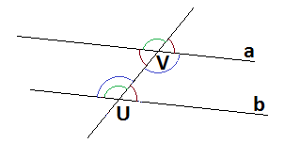

Ak sú priamky a, b rovnobežné, tak súhlasné uhly na priečke UV sú zhodné.

Ak sú susedné uhly zhodné, tak sú pravé. Ak striedavé uhly na priečke UV sú zhodné, tak priamky a, b nie sú rovnobežné.

Ak priamky a, b nie sú rovnobežné, tak súhlasné uhly na priečke UV nie sú zhodné.

Susedné uhly majú vždy rovnakú veľkosť.

Ak sú priamky a, b rovnobežné, tak súčet priľahlých uhlov je priamy uhol. Ak striedavé uhly na priečke UV nie sú zhodné, tak priamky a, b nie sú rovnobežné.

Vrcholové uhly ku striedavým sú súhlasné.

1. Urč veľkosti uhlov v štvoruholníku

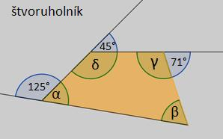

1. Urč veľkosti uhlov v trojuholníku

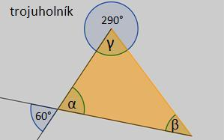

1. Rozhodni o pravdivosti tvrdenia (platí, neplatí).

Ak sú priamky a, b rovnobežné, tak súhlasné uhly na priečke UV sú zhodné.

Ak sú susedné uhly zhodné, tak sú pravé. Ak striedavé uhly na priečke UV sú zhodné, tak priamky a, b nie sú rovnobežné.

Ak priamky a, b nie sú rovnobežné, tak súhlasné uhly na priečke UV nie sú zhodné.

Susedné uhly majú vždy rovnakú veľkosť.

Ak sú priamky a, b rovnobežné, tak súčet priľahlých uhlov je priamy uhol. Ak striedavé uhly na priečke UV nie sú zhodné, tak priamky a, b nie sú rovnobežné.

Vrcholové uhly ku striedavým sú súhlasné.

1. Urč veľkosti uhlov v štvoruholníku



1. Urč veľkosti uhlov v trojuholníku



|  |  |
| --- | --- |
| Ak sú priamky a, b rovnobežné, tak súhlasné uhly na priečke UV sú zhodné. | pravda |
| Ak sú susedné uhly zhodné, tak sú pravé. | pravda |
| Ak striedavé uhly na priečke UV sú zhodné, tak priamky a, b nie sú rovnobežné. | nepravda |
| Ak priamky a, b nie sú rovnobežné, tak súhlasné uhly na priečke UV nie sú zhodné. | pravda |
| Susedné uhly majú vždy rovnakú veľkosť. | nepravda |
| Ak sú priamky a, b rovnobežné, tak súčet priľahlých uhlov je priamy uhol. | pravda |
| Ak striedavé uhly na priečke UV nie sú zhodné, tak priamky a, b nie sú rovnobežné. | pravda |
| Vrcholové uhly ku striedavým sú súhlasné. | nepravda |